Geräte: Fahrbahn, Messwagen (50 g) mit Turm, Zeitmarkengeber, Schreibstreifen, feste Rolle, Gewichtsteller (10 g), Schlitzgewichte (10 g, 50 g), Stelltrafo 6 V~, Lineal, Tesafilm

Versuchsaufbau und Versuchsdurchführung:

1. Versuch: Lege das 50 g-Schlitzgewicht auf den Messwagen (Gesamtmasse 100 g) und das 10 g-Schlitzgewicht auf den Gewichtsteller (Gesamtmasse 20 g).
2. Versuch: Lege noch ein 10 g-Schlitzgewicht auf den Gewichtsteller (Gesamtmasse 30 g).

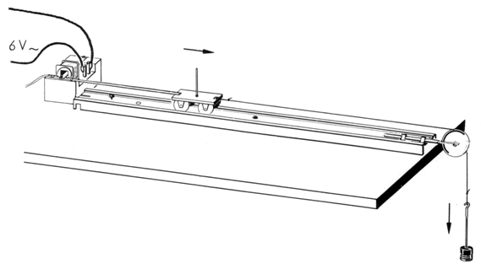
Führe den Schreibstreifen mit der Kohleseite nach unten durch die beiden Führungen am Zeitmarkengeber und befestige das eine Ende mit Tesafilm auf dem Messwagen.

Auswertung:

Markiere 5 Messpunkte auf dem Schreibstreifen. Der 1. Messpunkt falle mit der 7. Zeitmarke nach dem Beginn der Bewegung zusammen. Die weiteren Messpunkte sollen anschließend nach der jeweils 5. Zeitmarke gesetzt werden.
Da die Zeitmarken 0,02 s voneinander entfernt sind, haben benachbarte Messpunkte den zeitlichen Abstand 0,1 s.

Zur Berechnung der Geschwindigkeit des Messwagens in den Messpunkten bestimmt man den Weg, den der Messwagen in jeweils 0,2 s zurückgelegt hat, d.h. für den 1. Messpunkt die Strecke zwischen Zeitmarke 2 und 12, für den 2. Messpunkt die Strecke zwischen Zeitmarke 7 und 17 usw.

Die Beschleunigung des Messwagens erhält man aus der Geschwindigkeitsänderung zwischen zwei Messpunkten.

Im t-v-Diagramm entspricht die Beschleunigung der Steigung der Geraden. Durch Extrapolation lässt sich auch der Zeitnullpunkt, d.h. der zeitliche Beginn der Bewegung bestimmen.

1. Versuch:

Messpunkt | Weg in cm | Geschwindigkeit  in cm/s | Geschwindigkeits-  änderung in cm/s | Beschleunigung  in m/s²
1 | 4,4 | 22 | – | –
2 | 7,0 | 35 | 13 | 1,3
3 | 9,5 | 47,5 | 12,5 | 1,25
4 | 12,0 | 60 | 12,5 | 1,25
5 | 14,7 | 73,5 | 13,5 | 1,35

2. Versuch:

Messpunkt | Weg in cm | Geschwindigkeit  in cm/s | Geschwindigkeits-  änderung in cm/s | Beschleunigung  in m/s²
1 | 6,0 | 30 | – | –
2 | 9,8 | 49 | 19 | 1,9
3 | 13,5 | 67,5 | 18,5 | 1,85
4 | 17,4 | 87 | 19,5 | 1,95
5 | 21,2 | 106 | 19 | 1,9

